Gute Vorsätze fürs neue Jahr: Energiesparen
Ein Beitrag für mehr Klimaschutz

Reutlingen, 10.01.2020: Die KlimaschutzAgentur im Landkreis Reutlingen (KSA) und die Verbraucherzentrale Baden-Württemberg geben erste Tipps zum Energiesparen im neuen Jahr. Der Vorsatz fürs neue Jahr könnte ja lauten, jeden Tag ein wenig Energie zu sparen und damit einen aktuellen Beitrag für mehr Klimaschutz zu leisten.
„Am einfachsten lassen sich der Verbrauch und damit auch die Kosten senken, wenn man weiß, an welchen Stellen im Haushalt unnötig Energie verbraucht wird“, so Jana Köstler, Energieberaterin der Verbraucherzentrale und KSA. Hier hilft es, wenn regelmäßig der Stand des Strom-, Gas- und Wasserzählers notiert wird. Tabellen zum Zähler-Check gibt es zum Download unter verbraucherzentrale-energieberatung.de.
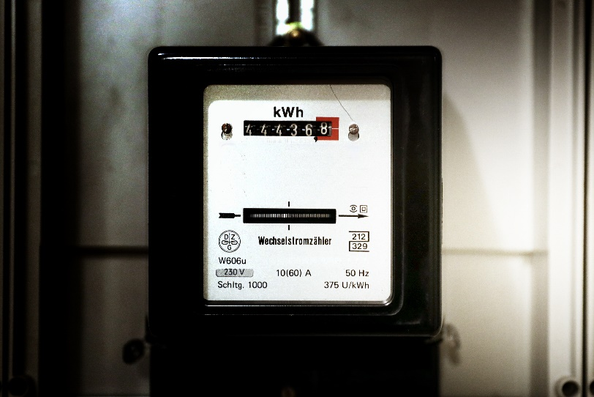
Stromverbräuche können bei einem kostenlosen Energiecheck thematisiert werden
Weitere Tipps:
Kühl- und Gefrierschränke regelmäßig abtauen. Bei einer Vereisung von nur 5 Millimetern steigt der Stromverbrauch erheblich. Außerdem lohnt es sich, die Geräte nur kurz zu öffnen und keine warmen Speisen hineinzustellen.
Stand-by: Ältere Geräte der Unterhaltungselektronik verbrauchen im Stand-by Modus unnötig Strom. Schalten Sie die Geräte nach der Benutzung aus. Eine Steckerleiste mit Schalter trennt die Geräte mit einem Klick vollständig vom Netz.
Raumtemperatur absenken: Der größte Teil der im Haushalt verbrauchten Energie wird für die Heizung benötigt. Hier lässt sich auch am meisten sparen. Eine Absenkung der Raumtemperatur um 1 Grad spart 6 Prozent Heizenergie. Zumindest nachts die Temperatur absenken, das spart Energie ohne Komfort-Verlust. In der kalten Jahreszeit sollen die Rollläden nachts herunter gelassen werden. Schließen Sie die Türen zwischen beheizten und unbeheizten Räumen.
Mehr Hinweise zum Stromsparen, zur Heizungsoptimierung oder Wärmedämmung geben die Fachleute von der KlimaschutzAgentur und Verbraucherzentrale Baden-Württemberg bei einer kostenlosen Energieberatung. Die Beratungsgespräche finden in regelmäßigen Abständen in den Rathäusern im Landkreis Reutlingen statt.
Weitere Informationen stehen auf der Homepage der KlimaschutzAgentur unter www.klimaschutzagentur-reutlingen.de zur Verfügung. Termine können direkt telefonisch unter 07121/1432571 oder per Mail unter info@klimaschutzagentur-reutlingen.de vereinbart werden.

